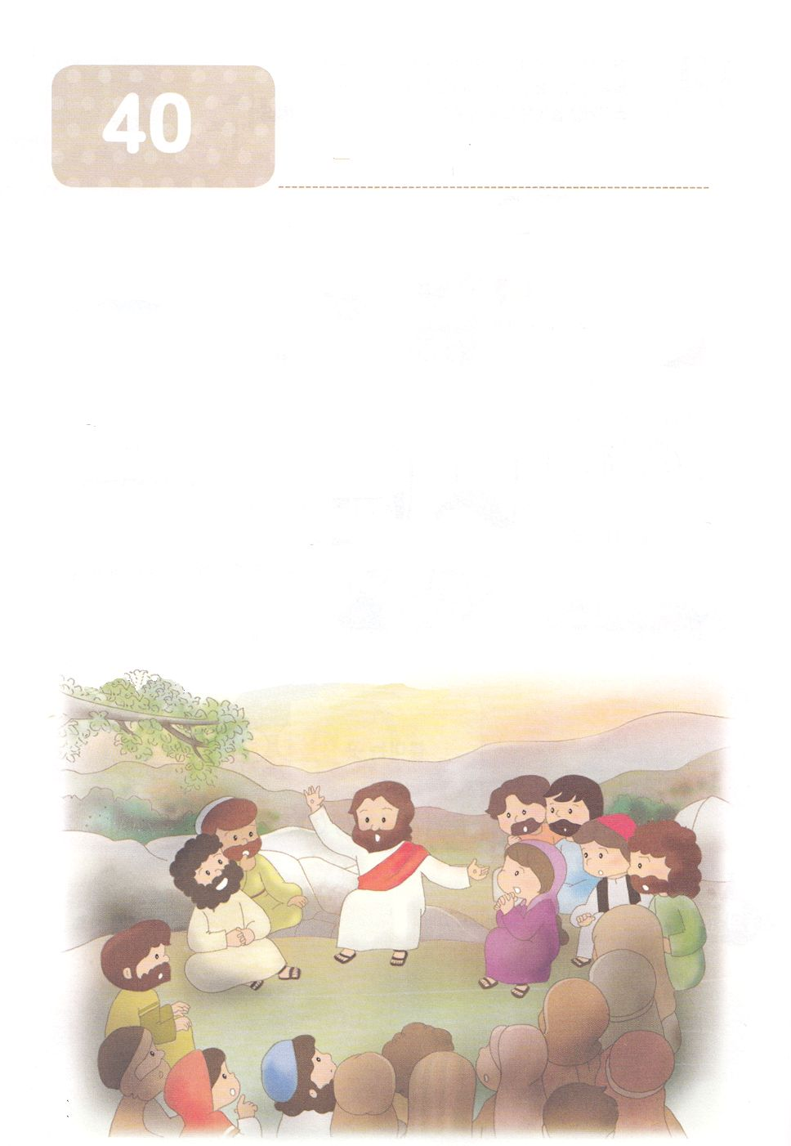

こどもが　しるべき　でんどうしゃのせいかつ　６２

**か**

5つの － オリーブ

**1:1～8**　テオピロよ。はので、イエスがないめ、えめられたすべてのことについてき、おびになったたちにによってじてから、にげられたのことにまでびました。イエスはしみをけた、の、らにわれて、ののことをり、くのかなをもって、ごがきていることをたちにされた。（1～3）

1.をったがまりました

1）つのりのです

2）カルバリの、オリーブ、マルコのののです

3）キリスト、の、ただのたし（使1:1、3、8）のです

2.ミッションをったでした（使1:3）

1）のをっていました

2）サタンのをっていました

3）ののをりました

3.をったでした（使1:8）

1）ただのえをっていました

2）のたしのをっていました

3）がめば、のてにまでとなるというをっていました

みことばのタイトル

（）

のをしてをささげ

みことばをのにする

ことまで、すべてがです

ののチェック

　＜どものりの＞

　をむ

るみことば



こどもが　しるべき　でんどうしゃのせいかつ　６２

5つの －

マルコのの

**か**

**2:1～13**のになって、みながつにまっていた。すると、から、しいがいてるようなきがこり、らのいたにき渡った。また、のようなかれたがわれて、ひとりひとりのにとどまった。すると、みながにたされ、がさせてくださるとおりに、のことばでしだした。（1～4）

1.をったがマルコののにまってしました（使1:14）

1）をってミッションをしげるためにまりました

2）をってするためにまりました

3）してりをめました

2.のをしました

1）の、されたをしました（使2:1～4）

2）15かからたにいました（使2:9～11）

3）されたみことばがしたことをえました（使2:14～21）

4）に、し、を、をるというをしました（使2:17～18）

3.がしました

1）たちのえをくり、わりをし、パンをき、りをしました（使2:42）

2）いっさいのをにして、やちをっては、しました（使2:43～45）

3）、をつにしてにまりをささげました（使2:46～47）

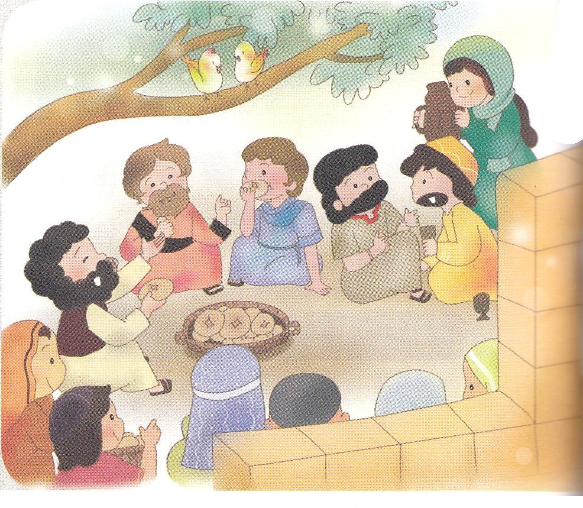



みことばのタイトル

（）

のをしてをささげ

みことばをのにする

ことまで、すべてがです

ののチェック

　＜どものりの＞

　をむ

るみことば



こどもが　しるべき　でんどうしゃのせいかつ　６２

5つの －

**か**

**8:4～8**、らされたたちは、みことばをべながら、りいた。ピリポはサマリヤのにってき、にキリストをべえた。はピリポのをき、そのなっていたしるしをて、みなそろって、のることにをけた。れたにつかれたくのたちからは、そのがでんでてくし、くののやのなえたはったからである。それでそのにきなびがこった。

1.エルサレムからがべえられめました

　1）がまれるとをけ、のてにまでとなるとわれました（使1:8）

2）まれつきのなえたににキリストのがされました（使3:1～12）

3）いのは、ただイエス・キリストしかないことがされました（使4:12）

2.ユダヤにみことばがべえられめました

1）のみことばがまり、たちがくなりました（使6:1～7）

2）にたされたステパノはをあかしするでしました（使7:1～60）

3）エルサレムにきながあり、ユダヤとサマリヤにらされました（使8:1～3）

3.サマリヤにもがべえられめました（使8:4～8）

1）ピリポがサマリヤのにき、キリストをにえました

2）ピリポのをいたがしるしをて、みなそろってのることにをけました

3）くのについていたがいされ、のと、けないがいやされるきがきました

4.のてにまでがべえられました

1）アンテオケで、のがされました（使13:1～12）

2）にきまったとき、トロアスでマケドニヤのをました（使16:6～10）

3）パウロがローマのをりました（使19:21）

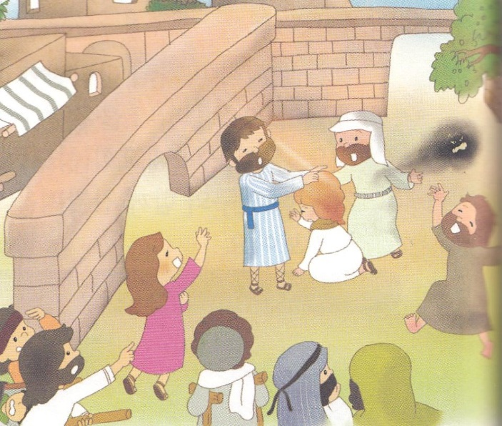



みことばのタイトル

　（）

のをしてをささげ

みことばをのにする

ことまで、すべてがです

ののチェック

　＜どものりの＞

　をむ

るみことば



こどもが　しるべき　でんどうしゃのせいかつ　６２

5つの －

ミッションホームと

**か**

**18:24～28**　 さて、アレキサンドリヤのまれで、なアポロというユダヤがエペソにた。はにじていた。このは、ののえをけ、にえて、イエスのことをにり、またえていたが、ただヨハネのバプテスマしからなかった。はでにしめた。それをいていたプリスキラとアクラは、をきれて、のをもっとににした。（24～26）

1.ピリピでルデヤにってミッションホームのえがまりました（使16:15）

1）パウロがのきをけてマケドニヤにきました（使16:6～10）

2）ルデヤとそのがバプテスマをけ、パウロチームにえました（使16:15）

3）パウロのチームは、につかれたをいやしました（使16:16～18）

2.テサロニケでヤソンにいました（使17:6）

1）パウロチームがテサロニケのユダヤのにってきました（使17:1）

2）パウロはいつものように、をしました（使17:2～4）

3）をうのギリシヤと、たちがじてパウロとシラスにいました

（使17:3～5）

3.コリントでプリスキラとアクラにいました（使18:1～4）

1）パウロはごとにでじました（使18:4）

2）プリスキラとアクラは、アポロにをよりにしました（使18:24～28）

3）プリスキラとアクラのは、コリントのミッションホームになりました（Iコリ16:19）

4.パウロはエペソで、たちをにててさせました（使19:8～20）

1）パウロはイエスのによってのバプテスマをけました（使19:1～7）

2）にって３かの、にのについてじました（使19:8～9）

3）パウロが２、ツラノでのみことばをえたとき、のがれました（使19:10～12）



みことばのタイトル

（）

のをしてをささげ

みことばをのにする

ことまで、すべてがです

ののチェック

　＜どものりの＞

　をむ

るみことば